# Рекомендации по использованию в образовательном процессе учебного пособия «Химия» для 9 класса

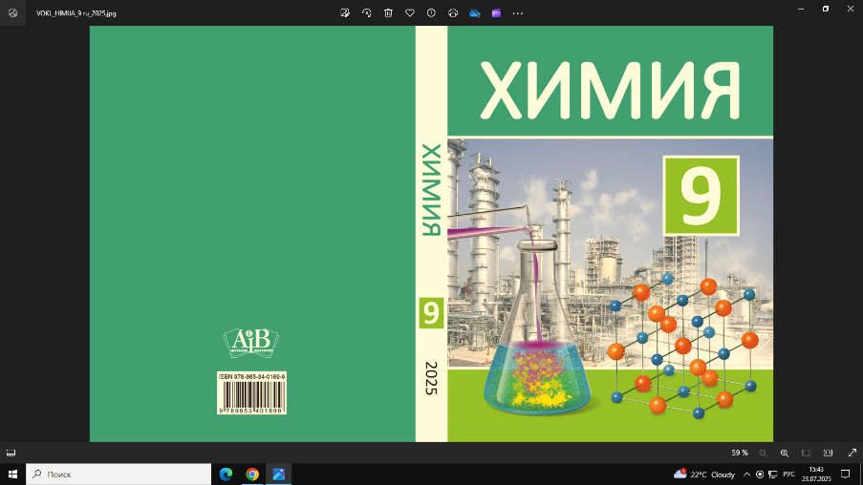

К 2025/2026 учебному году издано учебное пособие «Химия» для 9 класса учреждений образования, реализующих образовательные программы общего среднего образования с русским (белорусским) языком обучения и воспитания.

Авторы учебного пособия:

профессор кафедры общей химии и методики преподавания химии химического факультета Белорусского государственного университета, кандидат химических наук И.Е. Шиманович;

декан химического факультета Белорусского государственного университета, кандидат химических наук, доцент А.В.Зураев;

доцент кафедры неорганической химии химического факультета Белорусского государственного университета, кандидат химических наук, доцент Е.И.Василевская;

доцент кафедры общей химии и методики преподавания химии химического факультета Белорусского государственного университета В.А. Красицкий;

старший преподаватель кафедры общеобразовательных дисциплин института дополнительного образования Белорусского государственного университета О.И. Сечко.

Учебное пособие к повторному выпуску подготовлено с учетом результатов опытной проверки, диалоговых площадок, общественной экспертизы, скорректированной учебной программы по учебному предмету «Химия» для IX класса (2025). Среди изменений отметим следующие:

‒ глава «Растворы. Теория электролитической диссоциация» дополнена новыми элементами содержания;

‒ учебный материал глав «Неметаллы» и «Металлы» рассматривается с позиции атомно-орбитальной модели;

‒ усилен воспитательный потенциал учебного пособия (содержание дополнено текстами и заданиями, направленными на формирование у учащихся патриотизма, навыков здоровьесбережения, бережного отношения к окружающей среде и природопользованию);

‒ усовершенствованы разные формы предъявления учебного материала (иллюстрации, схемы, таблицы), которые позволяют развивать у учащихся умения работать с разными источниками химической информации (находить нужную информацию, анализировать и интерпретировать ее, оценивать и использовать для решения поставленной задачи);

‒ усовершенствован навигационный аппарат учебного пособия.

Содержание учебного пособия включает четыре главы («Повторение основных вопросов курса химии VIII класса», «Растворы. Теория электролитической диссоциации», «Неметаллы», «Металлы»), структурированных по темам учебной программы для 9 класса учреждений образования, реализующих образовательные программы общего среднего образования с русским (белорусским) языком обучения и воспитания (2025).

В первой главе «Повторение основных вопросов курса химии VIII класса» (три параграфа) актуализируется учебный материал (основные классы неорганических соединений, электронное строение атома и периодический закон, химическая связь), необходимый для качественного усвоения последующих глав химии 9-го класса. Не рекомендуется проводить самостоятельную работу с обязательным выставлением отметок всем учащимся после изучения главы.

Во второй главе «Растворы. Теория электролитической диссоциации» раскрываются понятия раствор, вода как растворитель, электролитическая диссоциация. Теория электролитической диссоциации является новой ступенью в изучении химии. Учебный материал последующих тем («Неметаллы» и «Металлы») рассматривается с позиции периодического закона, периодической системы элементов, теории строения вещества и теории электролитической диссоциации.

В третьей и четвертой главах учебного пособия рассматривается учебный материал химии элементов (наиболее важных в теоретическом отношении – для понимания периодической системы) и их соединений, применяемых в быту, промышленности, медицине, сельском хозяйстве. Учебный материал структурирован таким образом, чтобы предоставить возможность учащимся изучать его дедуктивно, использовать логические приемы ‒ сравнивать, выявлять общие и особенные свойств элементов и образованных ими веществ.

Инструкция по организации и проведению химического эксперимента в учебном пособии представлена в виде текста.

Структура и содержание лабораторных опытов и практических работ позволяют реализовать функцию управления самостоятельной практической деятельностью учащихся.

С целью совершенствования ***воспитательного потенциала*** содержание учебного пособия дополнено текстами и заданиями, содержание которых знакомит учащихся с:

химической промышленностью Республики Беларусь и ее достижениями в этой области: с. 42, с. 71, с. 91, с. 92, с. 100, с. 108, с. 125, с. 167, с. 197, с. 211, с. 231;

использованием химических веществ в различных областях здравоохранения, промышленности и сельского хозяйства: с. 98, с. 101, с. 133, с. 140, с. 173, с. 183, с. 187, с. 195, с. 196, с. 26;

природными ресурсами Республики Беларусь: с.68, с. 72, с. 165, с. 166, с. 194, с. 224;

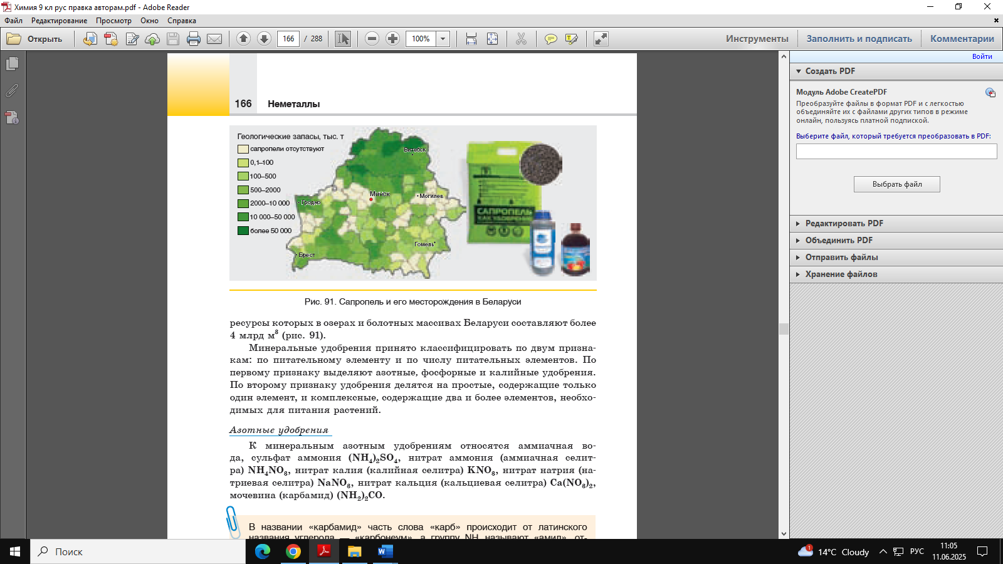

правилами безопасности, ценностного отношения к своему здоровью: с. 120, с. 121;

достижениями химической науки в Республике Беларусь: с. 164, 172, 228;

материалами о проводимой государственной политике в области сохранения природных ресурсов: с. 70, с. 107, с. 179;

информацией об истории развития химической промышленности Беларуси: с. 261 с. 279, с. 280.

Быстро и безошибочно находить необходимый материал в тексте параграфов помогает аппарат ориентировки.

В тексте параграфов определения понятий, которые нужно запомнить, выделены вертикальной красной линией и черным полужирным курсивом

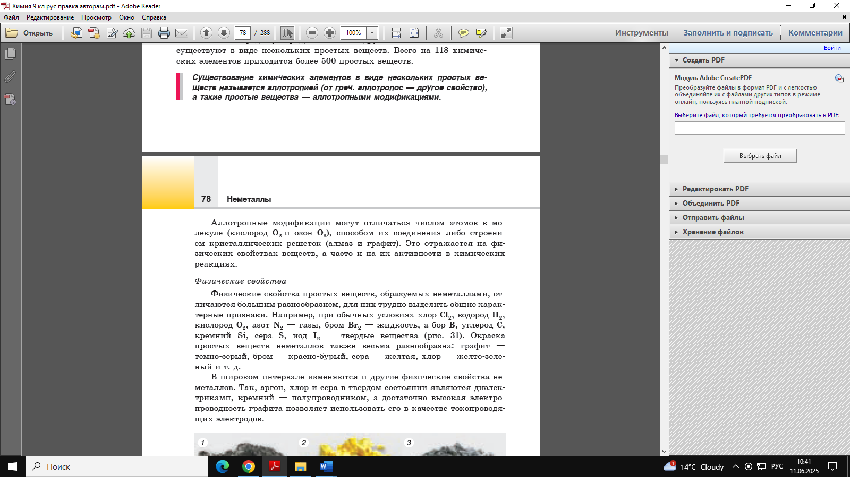

Химические формулы, символы и уравнения выделены жирным шрифтом. Для визуализации реакций, о которых идет речь в параграфе используются рисунки (фотографии):

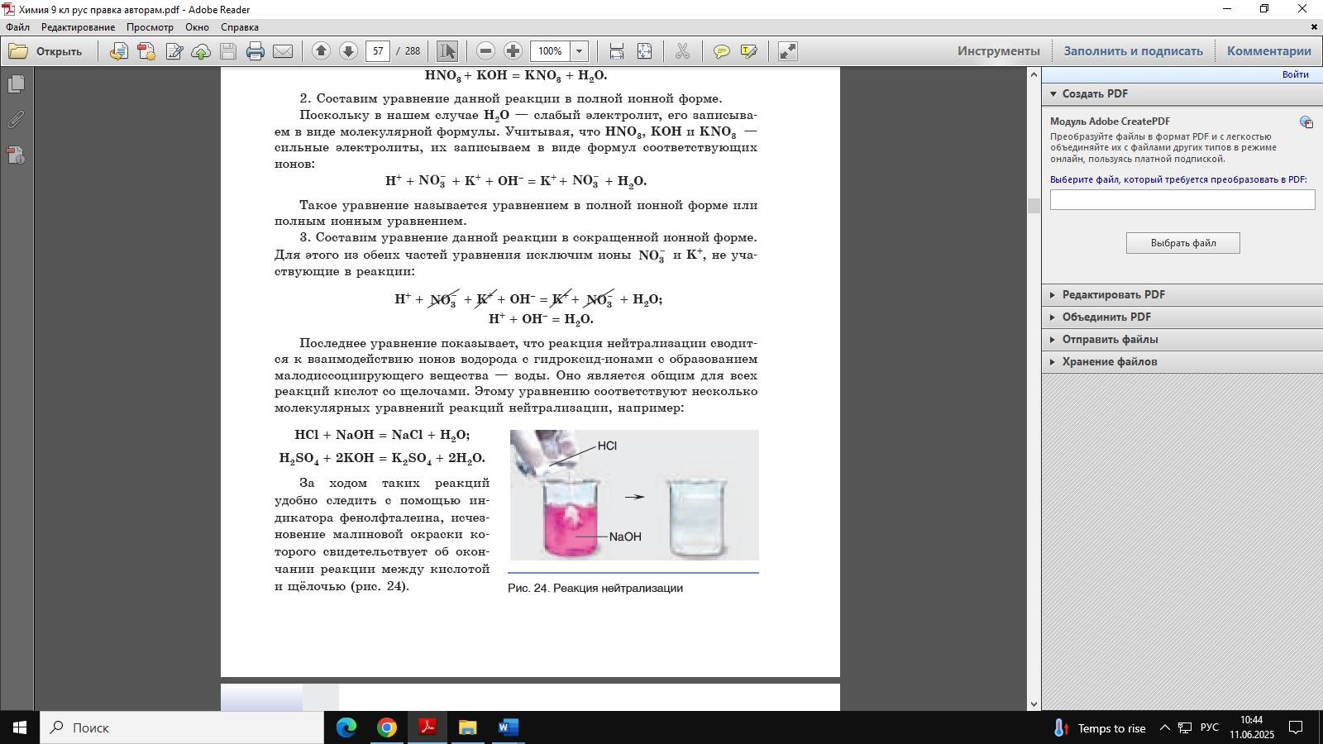

Понятия, которые понадобятся для понимания и объяснения изучаемого материала, отмечены **синим цветом**, их определения выделены *курсивом*.

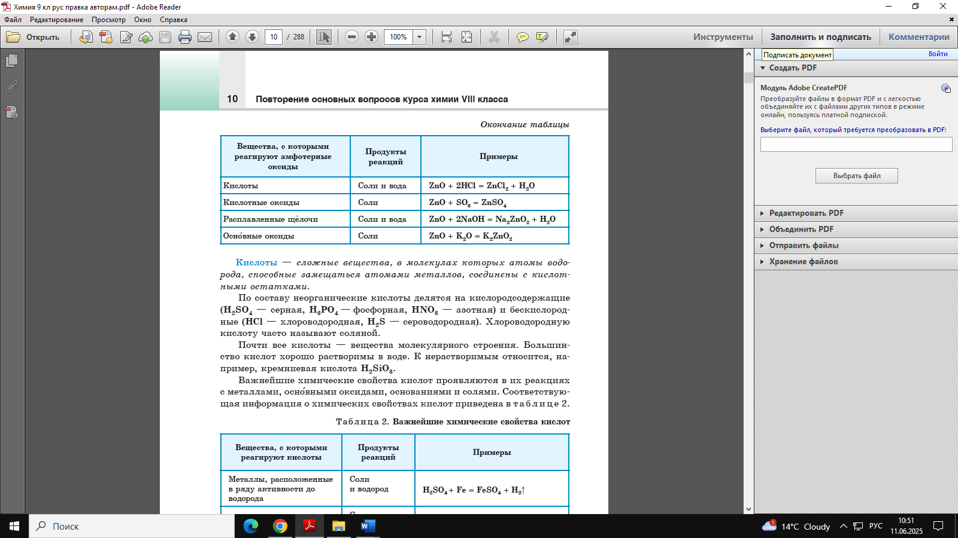

Правила обозначены вертикальной линией синего цвета.

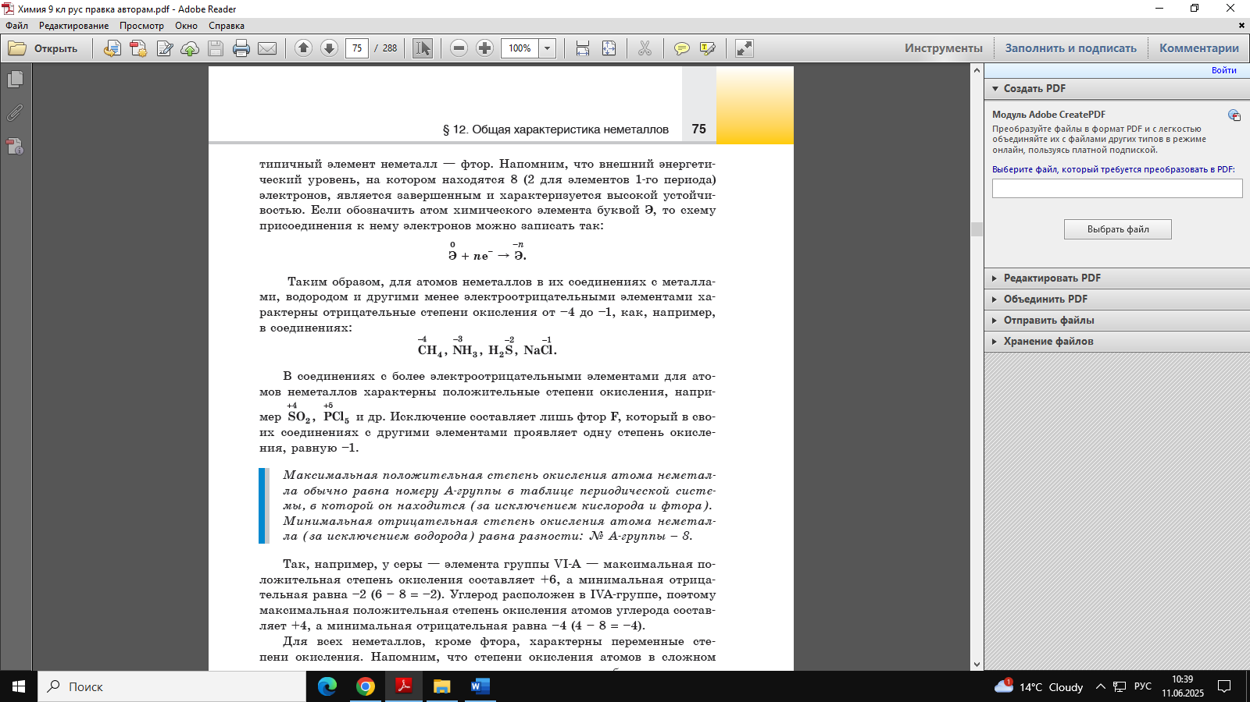

Выводы для каждого параграфа приведены на цветном фоне (цвет соответствует цвету оформления главы, в которой находится данный параграф). Этот приём позволяет привлечь внимание учащихся к важной информации.

В конце каждого параграфа в разделе «*Вопросы и задания*» предложен материал, позволяющий проверить полученные знания и перевести их в форму активного применения. Задания имеют разный уровень сложности и расположены, как правило, в порядке его возрастания.

В конце каждого параграфа после раздела «Вопросы и задания» предложен материал рубрики «Готовимся к олимпиадам». Задания составлены таким образом, что бы учащийся получил новые знания исходя из условия задачи.

В учебном пособии приводятся многочисленные иллюстрации, отображающие внешний вид веществ и материалов, различных объектов, а также схемы, показывающие суть химических превращений веществ.

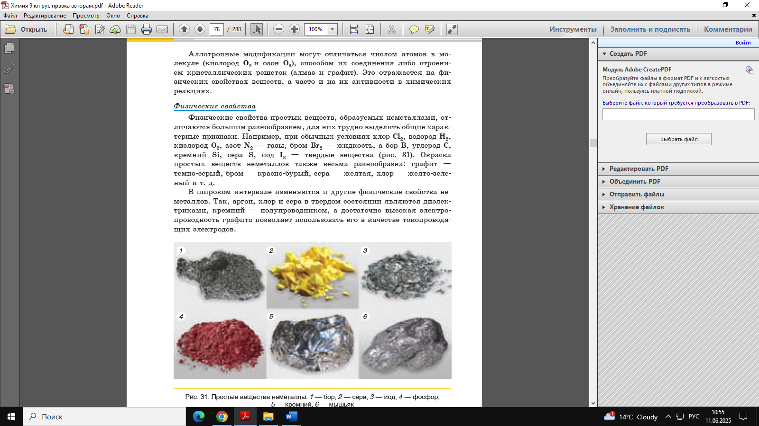

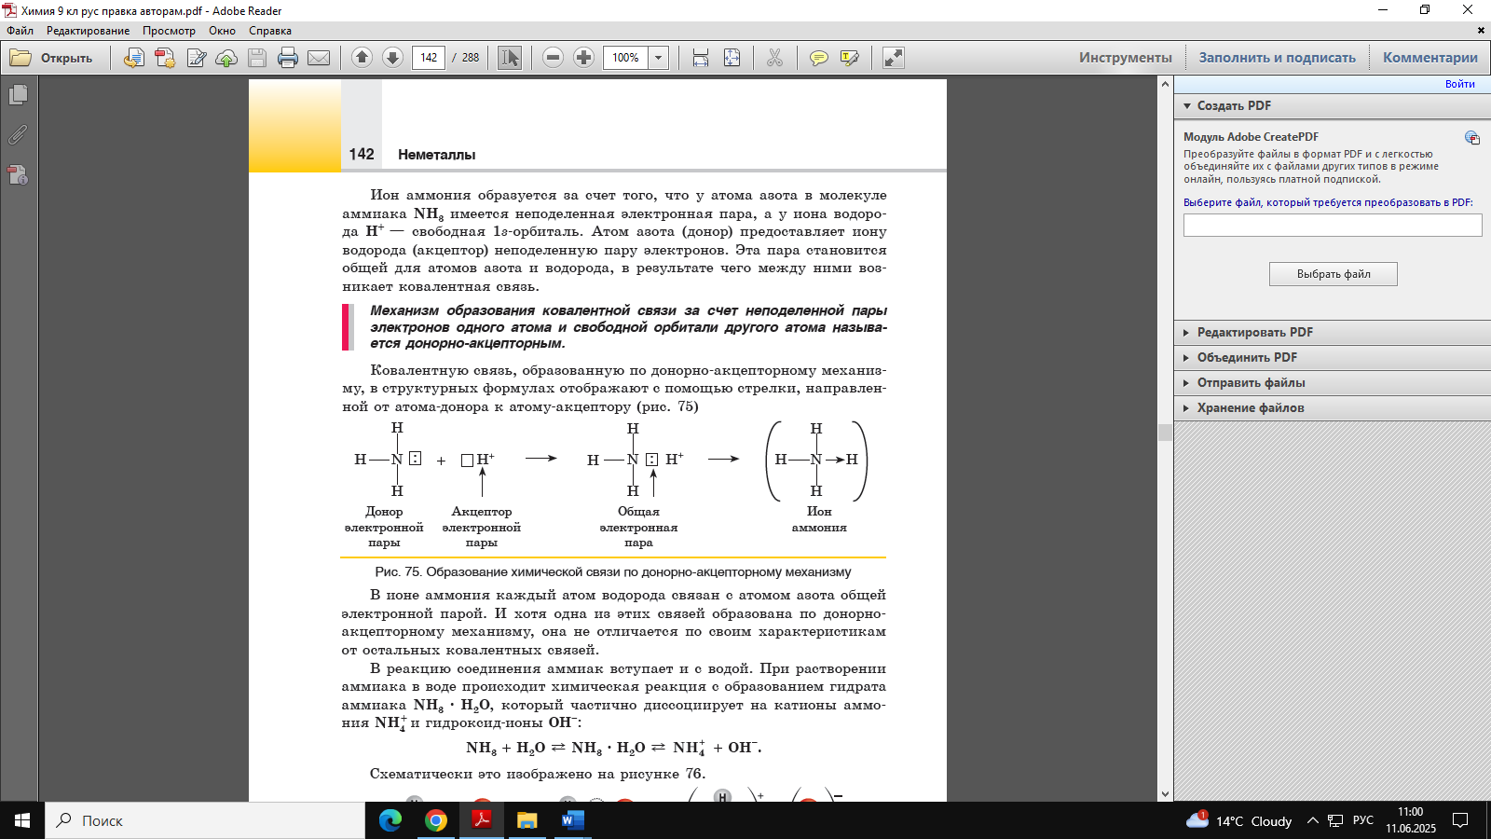

Кроме основного текста, в учебном пособии содержится дополнительный текст (не обязательный к изучению), в котором представлены уникальные факты, примеры применения на практике химических веществ и реакций, отраженных в содержании текста параграфа. Данные материалы представлены в рубрике «Для любознательных». Такой познавательный материал, непосредственно связанный с изучаемой темой, способствует развитию интереса учащихся к химии как науке в целом.

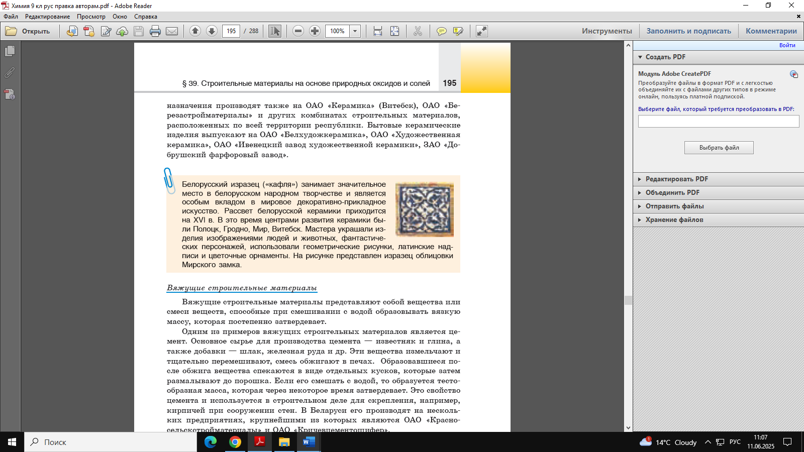

Предлагаемые в учебном пособии Комплексные задания направлены

на анализ и оценку информации, на применение знаний для решения практических задач.

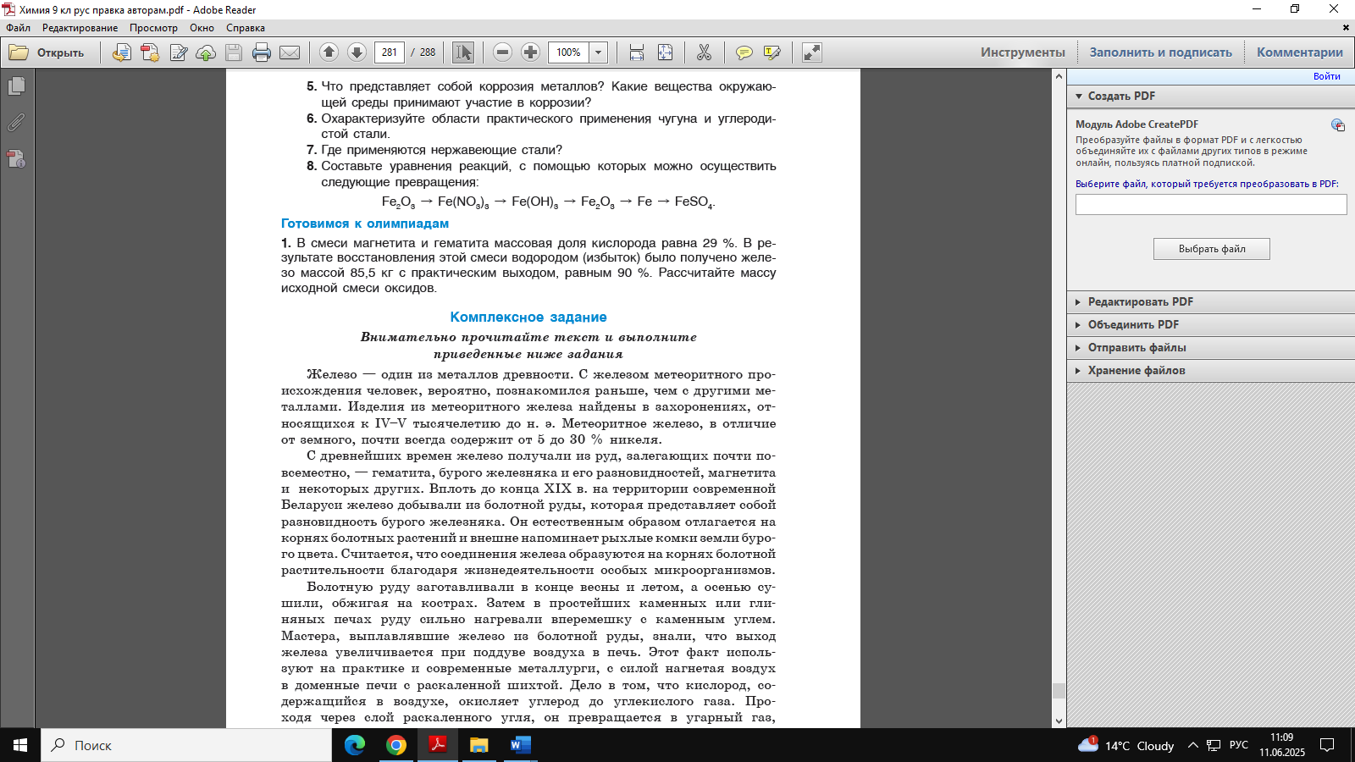

После некоторых параграфов имеется рубрика «Темы для проектной деятельности». Работа над проектом предусматривает необходимость находить, интерпретировать и критически оценивать полученную информацию, проводить химические эксперименты, а также способствует формированию экологической культуры и ответственного отношения к своему здоровью.

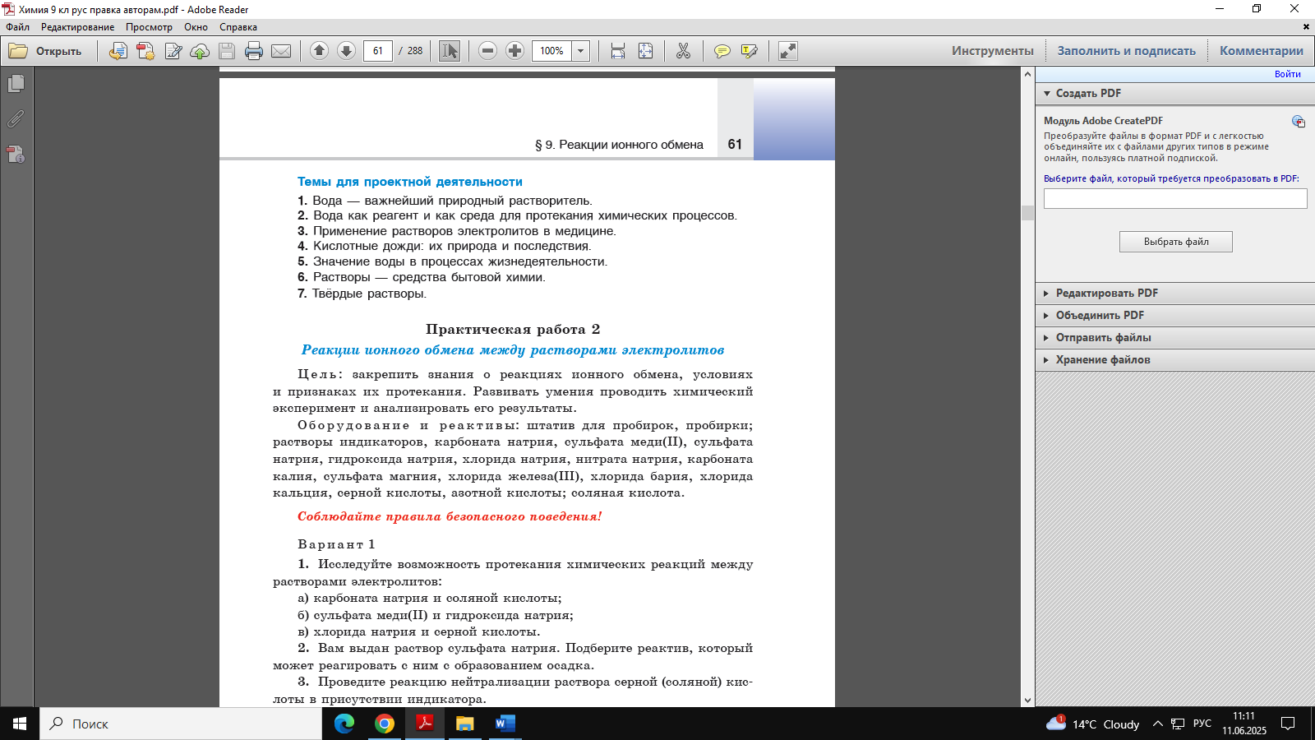

В конце учебного пособия размещен *Предметный указатель*. Он представляет собой расположенные в алфавитном порядке понятия и содержит «указатели» на номера страниц, где размещены определения этих понятий в тексте параграфов. Предметный указатель поможет быстро отыскать материал, который следует изучить и ли повторить.

Дополнительные материалы к учебному пособию можно найти на сайте https//eior.by (Единый информационный ресурс), выбрав в меню «9 класс», «Химия», а также сканировав QR-код.

Учебное пособие содержит рубрику «Домашний эксперимент» 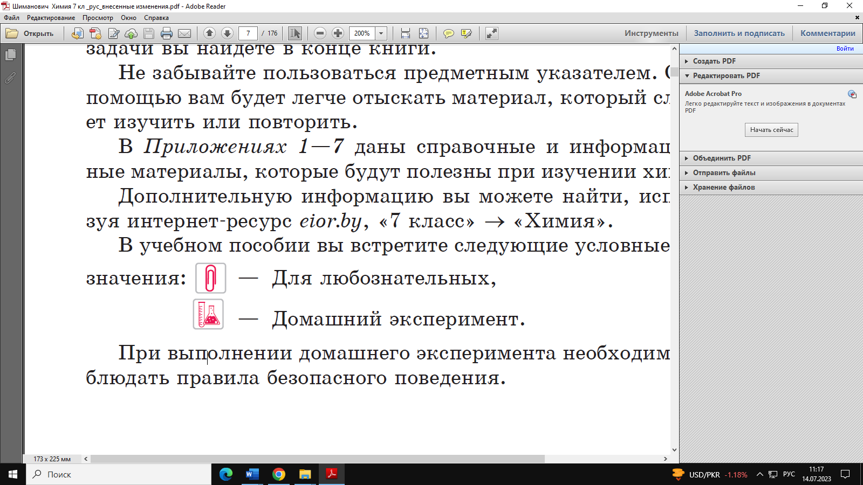, выполнение которого будет способствовать формированию познавательного интереса и мотивации изучения химии.

Иллюстрированные форзацы учебного пособия содержат справочный материал, который обеспечивает развитие навыков самостоятельной работы учащихся. На форзаце 1 учебного пособия представлена «Периодическая система химических элементов Д.И. Менделеева», на форзаце 2 ‒ «Таблица растворимости и электрохимический ряд активности металлов».